ЛАБОРАТОРИЯ МАТЕМАТИЧЕСКОГО МОДЕЛИРОВАНИЯ ВОЛН ЦУНАМИ
Зав. лабораторией д.ф.-м.н. Гусяков В.К.

Важнейшие достижения
Построение численной модели Камчатского цунами 4 ноября 1952 года
А.Г.Марчук, д.ф.-м.н., ВНС; В.К.Гусяков, д.ф-м.н., ГНС

Камчатское цунами 4 ноября 1952 года было вызвано подводным землетрясением магнитудой 9.0, происшедшем на западном склоне Курило-Камчатской глубоководной впадины. На ближайшем побережье о-вов Парамушир и Шумшу высоты заплеска достигали 20-23 м. Волнами цунами был практически уничтожен г.Северо-Курильск. Точное число жертв этой катастрофы по современным оценкам составило от 10 до 14 тыс. человек и до сих пор это событие остается крупнейшим стихийным бедствием на территории РФ. Землетрясение вызвало трансокеанское цунами, высоты которого на Гавайях достигали 9.1 м и до 2 м на побережье Чили. Построение численных моделей таких экстремальных событий имеет большое значения для правильной оценки уровня цунамиопасности для протяженных участков побережья Мирового океана. В данной работе для построения такой модели и ее реализации для всего тихоокеанского бассейна реализован численный метод расчета цунами в рамках нелинейной модели мелкой воды с применением вентильной матрицы, программируемой пользователем (FPGA). Суть подхода заключается в использовании специализированной платы, с учётом интенсивности потоков данных при расчёте динамики волны по разностной схеме МакКормака. Адаптация алгоритма к FPGA осуществлена в сотрудничестве с ИАЭ СО РАН. Использование такой вычислительной архитектуры позволило достичь ускорения расчётов более чем в 200 раз по сравнению с моделированием на аналогичном компьютере без FPGA платы

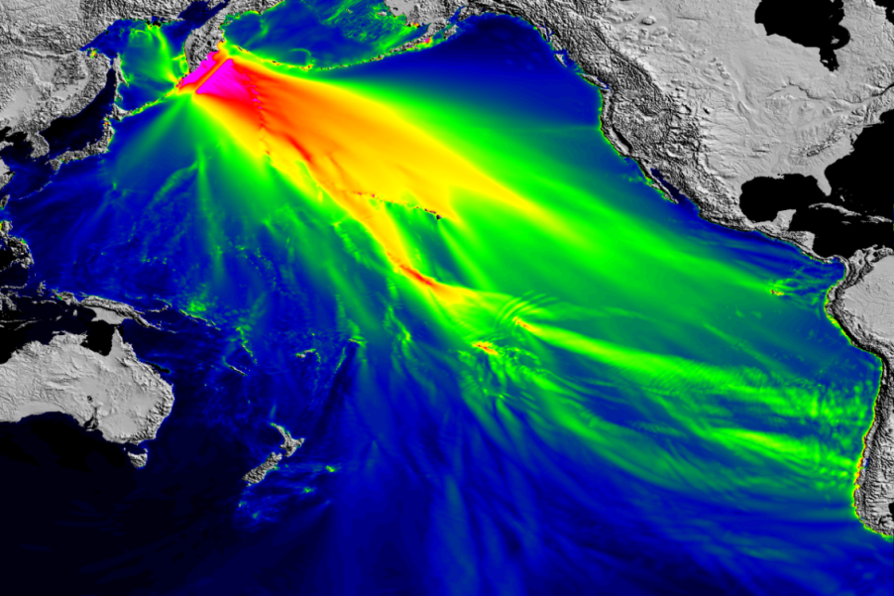

Рис.1. Расчетная диаграмма максимальных высот Камчатского цунами 4 ноября 1952 года
Публикации:
Lavrentiev M., Lysakov K., Marchuk An., Oblaukhov K. and Shadrin M. Hardware/Software Solution for Low Power Evaluation of Tsunami Danger // Journal of Low Power Electronics and Applications, 2022, 12(1), 6. https://doi.org/10.3390/jlpea12010006

Гусяков В.К. Камчатское землетрясение и цунами 4 ноября 1952 года и его значение для оценки цунамиопасности Дальневосточного региона РФ // IV Всероссийская научная конференция «Волны цунами: моделирование, мониторинг, прогноз», Москва, МГУ, 15-16 ноября 2022 г., Сборник тезисов докладов, С.4-5.

Отчет по этапам научно-исследовательских работ, завершенным в 2022 г.
в соответствии с планом НИР института

Разработаны принципы оптимального размещения глубоководных регистраторов уровня океана для решения задачи быстрого восстановления начального смещения водной поверхности в очаге цунами по данным этих датчиков. Подход основан на аппроксимации реального очага линейной комбинацией нескольких «базисных» источников, форма вертикального смещения в которых характерна для рассматриваемой цунамигенной зоны. Предварительно численно моделируется распространение цунами от каждого из базисных очагов размером 50 на 100 км, при этом в базе данных сохраняются рассчитанные мареограммы во всех точках предполагаемого расположения регистраторов. Задача восстановления очага заключается в нахождении коэффициентов в линейной комбинации синтетических мареограмм, наилучшим образом аппроксимирующих реальную запись цунами в нескольких регистраторах. В результате исследования оптимального расположения глубоководных регистраторов в акватории около полуострова Канто (Япония), указаны виртуальные датчики (рис. 2(а)), позволяющие за кратчайшее время восстановить с заданной точностью очаг (рис. 2(б)), состоящий из четырёх «базисных» очагов. При этом ставилась задача получить результат в течение ограниченного времени, меньшего чем время прихода волны к побережью.

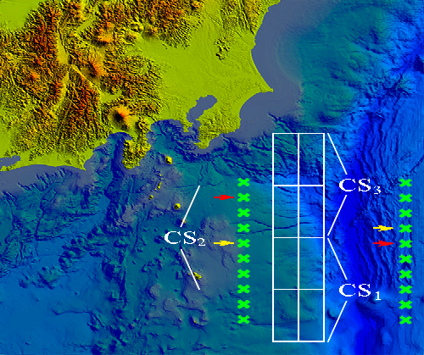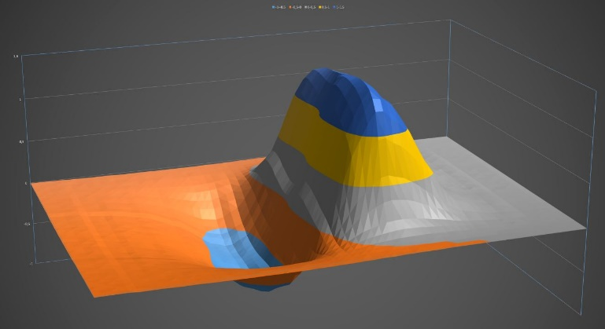
(а) (б)
Рис. 2. География и батиметрия расчётной области у побережья центральной Японии (а). Расположение 8-ми «базисных» источников (белые прямоугольники) и виртуальных глубоководных регистраторов цунами (зелёные крестики). Восстановлению подлежали очаги CS_{i} (i=1,2,3), каждый из которых состоял из суммы 4-х «базисных» источников с разными коэффициентами. Смещение водной поверхности в каждом таком очаге CS_{i} приводится на рисунке (б).

В рамках темы, связанной с исследованием процесса распространения волны цунами в океане с заданным рельефом дна, рассматривалось описывающее этот процесс двумерное уравнение эйконала. Установлен следующий факт: если в однородной среде источники расположены на эвольвенте заданной кривой, то возмущения распространяются по лучам, являющимися касательными к этой кривой, а фронты волн являются её эвольвентами. Особый интерес представляет случай, когда исходная кривая (эволюта) является замкнутой гладкой кривой, ограничивающей выпуклую фигуру. В этом случае волновое поле выполняет вращение вокруг этой фигуры (на рис. 3(а) приведён пример для окружности). На рис. 3(б) показан тот же случай для фигуры, являющейся эллипсом (начальное положение фронта).

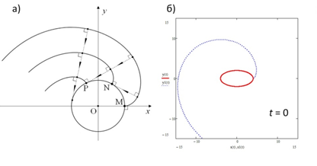
Рис.3. Фронты волн в виде эвольвент для случаев круглого (а) и эллиптического (б) островов.
На основе этого результата рассмотрена кинематика волнового фронта вблизи круглого острова, окружённого областью с постоянной глубиной D₀. Построена кинематическая картина движения фронта волны цунами, генерированной вытянутым источником, имеющим форму сегмента эвольвенты к береговой линии этого острова. Теоретические результаты подтверждены численным расчётом кинематики волнового фронта на основе принципа Гюйгенса. Фокусирующая способность очага такой конфигурации (сегмент эвольвенты) была подтверждена численным моделированием генерации и распространения цунами по модели мелкой воды. В результате выявлена область повышенной амплитуды волны вдоль половины береговой линии круглого острова (рис. 4). Максимальные высоты у побережья становятся выше, если имеется узкая зона перехода глубины от нулевого значения (на береговой линии) до глубины D₀.

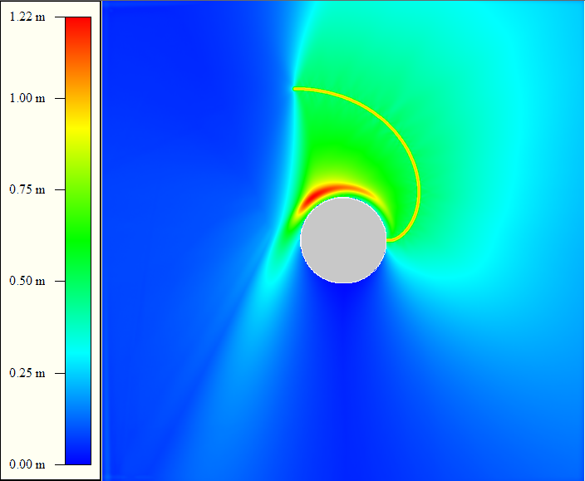 |  | 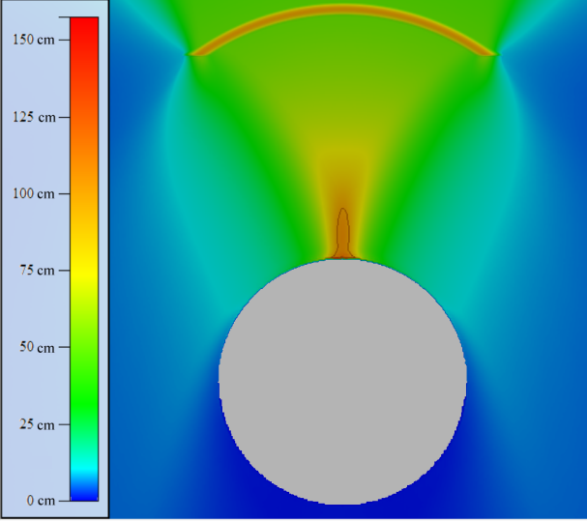
Рис. 4. Пространственное распределение максимумов высоты волны в результате моделирования распространения цунами от вытянутого источника в форме эвольвенты вокруг круглого острова радиусом 90 км с параболическим дном в его десятикилометровой окрестности. Максимальная высота в источнике равнялась 1 м. |  | Рис. 5. Максимальные высоты волны в окрестности круглого острова в результате фокусировки цунами, генерированной «ленточным» источником в виде сегмента окружности. Коричневая изолиния у верхнего края острова ограничивает область с максимальными высотами более 100 см.
Из рис.4 видно, что повышенная амплитуда цунами наблюдается практически вдоль всей верхней половины береговой линии. При фокусировке волны источником в форме сегмента окружности (рис.5) повышенная амплитуда наблюдается в окрестности единственной точки у побережья, при этом максимальная высота там сравнима с высотами цунами вдоль всей верхней половины береговой линии в случае источника в форме эвольвенты.
В рамках выполнения базового задания по решению обратной задачи восстановления источника цунами предложен способ практического использования метода усеченного сингулярного разложения для системы предупреждения о цунами. Применение метода усеченного сингулярного разложения (метод r-решения) для инверсии волн, порожденных цунами вблизи Соломоновых островов 6 февраля 2013 года, и зарегистрированных системой наблюдения, состоящей из буев ДАРТ: 55012, 55023, 52403, 52402, 52406, 51425, позволило выделить наиболее информативную часть этой системы наблюдения путем оценки доли удельной энергии волны в локации каждого буя. Предлагаемый метод, основанный на обращении удаленных записей колебаний поверхности океана, подавляет неустойчивость численного решения, обусловленную некорректностью задачи.
Данные наиболее информативных датчиков позволяют не только более точно восстановить первоначальную форму волны цунами, но и одновременно, без новых расчетов распространения волны от восстановленного источника, получить высоты морской поверхности в пунктах, где не было наблюдения («фиктивные» станции), но которые использовались в предварительных расчетах матрицы системы. Оценивая доли удельной энергии, порожденные каждой пространственной модой, можно быстро и уверенно определить один из основных параметров инверсии – число r, что оказалось гораздо эффективнее, чем анализ сингулярного спектра (рис. 7(а) и 7(б)).

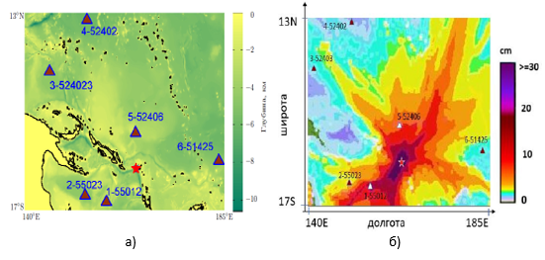
Рис. 6. (а) Глубины в области моделирования цунами 06.02.2013 на Соломоновых островах. Буи ДАРТ: 1-55012, 2-55023, 3-52403, 4-52402, 5-52406, 6-51425; отмечены коричневыми треугольниками; красная звездочка — эпицентр землетрясения; черная линия соответствует нулевой глубине. (б) Максимальные амплитуды волны цунами в см за 24 часа распространения волны.

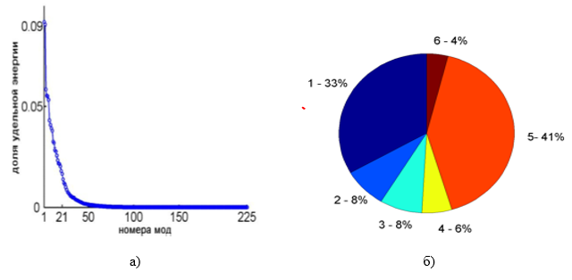
Рис.7. Распределение удельной энергии по модам и по датчикам ДАРТ для цунами 06.02.2013 вблизи Соломоновых островов: (а) доли удельной энергии, создаваемые каждой модой; (б) доли удельной энергии волны исследуемого цунами в каждом из шести датчиков.

В итоге, осуществление предлагаемого подхода представляется следующим образом:
(1) цунамигенная зона покрывается набором областей поиска, и для каждой из них заранее насчитывается матрица, состоящая из откликов на пространственные гармоники (используемые в качестве источников) в серии датчиков, включающих как реально существующие станции, так и «фиктивные» (где хотелось бы быстро получить высоты волны);
(2) для каждой области поиска можно заранее определить набор наиболее информативных буев. Локации датчиков, оказавшихся наиболее информативными для нескольких зон поиска, нужно считать наиболее перспективными для создания эффективной системы наблюдения;
(3) результатом инверсии для таких данных будет не только начальная форма волны цунами, но и возможность быстро вычислить колебания водной поверхности в точках расположения «фиктивных» станций, так как решение прямой задачи для них уже произведено при расчете упомянутой выше матрицы.
Для задачи оценки цунамиопасности побережья Карагинского залива (Камчатский край) проведен анализ исторических цунамигенных землетрясений Алеутско-Аляскинской зоны, в частности, выполнена делинеация очагов сильнейших цунами, происшедших в этой зоне за инструментальный период (1903-2022гг.) (рис. 8). Делинеация производилась на основе сейсмоструктурных и тектонических особенностей региона, данных о сейсмичности и вдольбереговых распределений высот цунами. Установлено, что в очагах шести сильнейших (магнитуда M_{w}>8.3) землетрясений, происшедших в этом районе с 1906 года по 2022 год, произошло вспарывание фактически всей протяженности поверхностной зоны контакта между Тихоокеанской и Североамериканской плитами, за исключением самого западного участка в районе о-а Беринга. Таким образом, подтверждено существование крупной сейсмической бреши в западном сегменте Алеутской дуги, на котором на весь период инструментальных наблюдений не было зарегистрировано крупных землетрясений. На существование этой бреши было впервые указано еще в конце 1970-х годов. Таким образом, на данный момент этот район может рассматриваться как наиболее опасный с точки зрения возникновения сильнейшего (с магнитудой до 9.0) землетрясения, цунами от которого может создать угрозу для побережья Камчатки и северных Курильских островов.

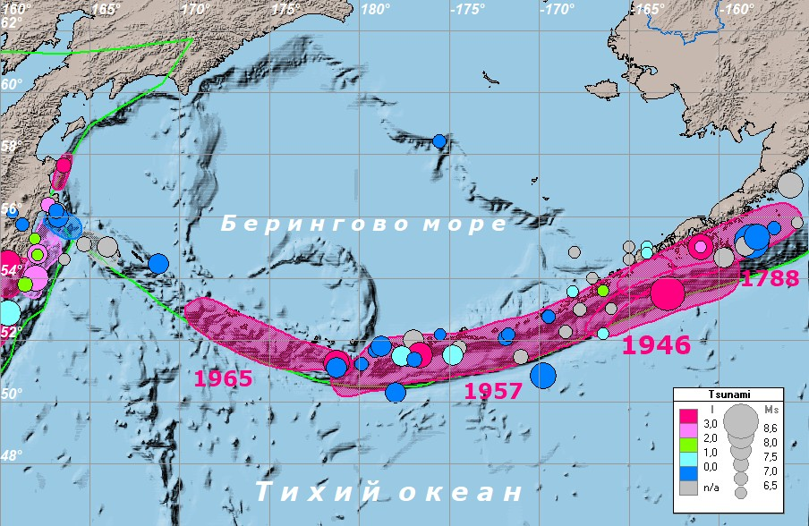

Рис. 8. Карта цунамигенных очагов, происшедших в Алеутско-Аляскинской дуге за инструментальный период наблюдений (1903-2022гг.). Очаги мега-землетрясений 1946, 1957, 1964 и 1965 гг. показаны в виде площадных фигур с красной заливкой. Эпицентры других цунамигенные очагов показаны в виде кружков с размером пропорциональным магнитуде землетрясения, цвет соответствует интенсивности цунами по шкале Соловьева-Имамуры.

В рамках выполнения базового задания по созданию новых методов моделирования цунами продолжалась работа по созданию и программной реализации нового метода расчёта распространения волн цунами на произвольных треугольных сетках. Для решения задачи был использован разрывный метод Галёркина с тейлоровскими базисными функциями до второго порядка включительно. Вопрос о возникновении разрыва на границах сеточных элементов выражается через постановку и решение задачи Римана на границе между ячейками, для временной аппроксимации ради простоты использовалась неявная схема Кранка – Николсона второго порядка точности.
Программная реализация метода выполнена на языке С++ путем создания шести модулей, выполняющих следующие подзадачи: (1) обеспечение взаимодействия с сеточными генераторами, такими как Netgen и Cubdat; (2) определение треугольного сеточного элемента и сопутствующих ему структур (вершина, ребро); (3) вычисления комбинации базисных функций, необходимых для построения матричных операторов; (4) построение матричных операторов; (5) решение задачи Римана; (6) решение СЛАУ.
В данный момент проводится тестирование программной реализации на задаче “lake at rest” («спокойное озеро»), которая характеризуется нулевыми скоростями в начальный момент времени и отсутствием возмущений на свободной поверхности (сумма функций дна и глубины постоянна). Такая картина должна сохраняться с течением времени. Для «спокойного озера» берутся периодические граничные условия.
Параметры тестовой задачи в начальный момент времени: расчётная область 100х100 метров, глубина 1 метр во всей области, скорости нулевые, дно ровное постоянное, расчётное время 5 секунд, шаг по времени 1 секунда. Расчётная область представлена в виде треугольной сетки из 128 элементов. Возмущение в расчетную область поступает через одну из внешних границ. Результат расчета показан на Рис. 9(а,б). Выполненный тест показывает, что центр области, где не было возмущения, остался спокойным, т.е. результат работы программы соответствует ожиданиям.

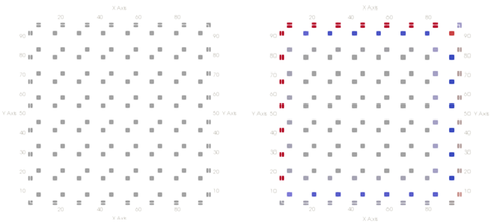
Рис. 9(a). Распределение глубины воды в момент времени t = 0 секунд в барицентрах ячеек. | Рис. 9(б). Распределение глубины воды в момент времени t = 5 секунд в барицентрах ячеек.

В рамках направления по созданию и поддержки средств информационного обеспечения исследований природных катастроф продолжалась работа развитию приложения (графической оболочки) PDM/TSU для работы с базой данных по цунами и приложения PDM/IMP, предназначенного для поддержки базы данных по импактным структурам Земли, а также поддержка лабораторного вэб-сайта и вэб-версии баз данных по природным катастрофам (http://tsun.sscc.ru/nh). В частности, в 2022 году был переписан программный код лабораторного вебсайта (http://tsun.sscc.ru/) на основе современных технологий HTML 5, CSS 3, PHP 5.6, Javascript с использованием элементов адаптивной верстки и возможностью простого и быстрого редактирования содержимого.
В состав приложения PDM/IMP, предназначенного для поддержки базы данных по импактным структурам Земли и их визуализации (среда разработки Visual studio, C#) добавлена возможность отрисовки оттененного 3D рельефа cуши и морского дна (Рис.10). Проведена работа по оптимизации кода и его тестирование, переделана иерархия классов для панелей Settings, написаны классы событий для панелей установки параметров и обработчики для этих событий. Для сохранения программных данных освоена и применена технология XML - языка описания данных и работы с ними.

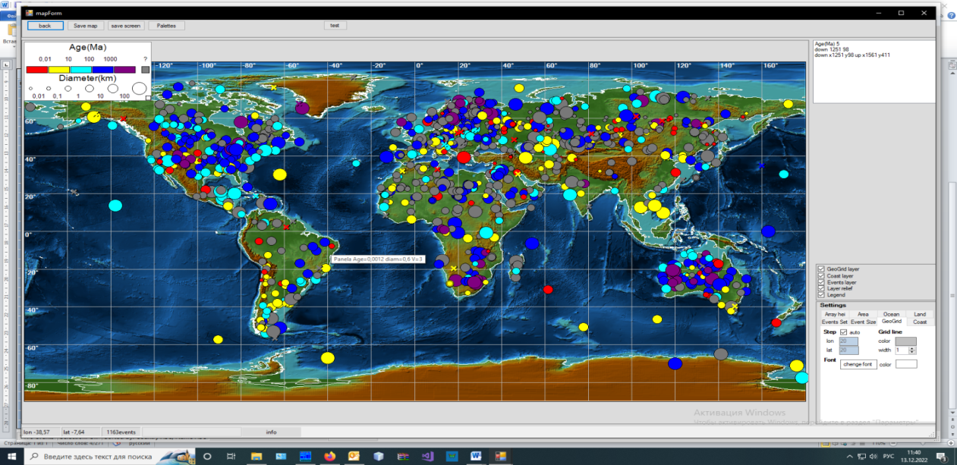
Рис.10. Главное окно приложения PDM/IMР с обзорной картой импактных структур Земли. Показано положение 1163 кратеров. Раскраска событий по параметру Age(возраст кратера) в соответствии с легендой. Серый цвет означает, что возраст кратера неизвестен. Крестами обозначены события с пустым полем диаметра кратера.

Продолжалась работа по дальнейшему пополнению и верификации экспертной базы данных по импактным структурам Земли EDEIS (Expert Database on the Earth Impact Structures) ) (https://tsun.sscc.ru/nh/impact.php). По состоянию на декабрь 2022 года она содержит данные о 1221 структурах (27 – падение крупных метеоритов, метеоритные поля, 216 – достоверные, 198 – предполагаемые, 522 – возможные, 124 – сомнительные, 134 – опровергнутые), 4265 фотографий, 1050 текстовых описаний, 1919 ссылок. За 2022 год в базу добавлены данные о 14 новых структурах, 72 фотографий структур, 46 текстовых описаний, 40 библиографических ссылок. Общий объем базы данных – 675 МБ.

Публикации в 2022 году

Издания, включенные в реферативную базу данных Web of Science

- Lavrentiev M., Lysakov K., Marchuk An., Oblaukhov K. and Shadrin M. Hardware/Software Solution for Low Power Evaluation of Tsunami Danger // Journal of Low Power Electronics and Applications, 2022, 12(1), 6. https://doi.org/10.3390/jlpea12010006
- Sassa S., Grilli S.T., Tappin D.R., Sassa K., Karnawati D., Gusiakov V.K., Løvholt F. Understanding and Reducing the Disaster Risk of Landslide induced Tsunamis: Outcome of the Panel Discussion and the World Tsunami Awareness Day Special Event of the Fifth World Landslide Forum // Progress in Landslide Research and Technology, Volume 1 Issue 1, 2022, Book Series of the International Consortium on Landslides, Springer Nature Switzerland AG, 533-535. DOI 10.1007/978-94-007-2162-3_36

Издания, включенные в реферативную базу данных Scopus

- Lavrentiev M., Marchuk An., Lysakov K., Oblaukhov K., Kuzakov D., Shadrin M. Algorithm for Fast Evaluation of Tsunami Danger for Near Field Event // Proceedings of the 2022 International Conference on Ocean Studies (ICOS), 05-08 October 2022, Vladivostok, Russia, p.33-137. (ISBN 978-1-6654-7371-2)

Издания, включенные в реферативную базу данных РИНЦ

- Марчук Ан.Г. Метод расчета кинематики волнового фронта цунами в сеточной области // Вестник НГУ. Серия: Информационные технологии. 2022 Т.20, №1. С. 57–66. DOI: 10.25205/1818-7900-2022-20-1-57-66

- Воронина Т. А., Воронин В. В. Выбор наиболее информативной части системы мониторинга цунами на основе метода R-решения // Вычислительные методы и программирование. 2022. 23. 230-239. doi 10.26089/NumMet.v23r314

- Сергеев В.А. Шкалы и их фреймы в геокатастрофике // Нанотехнологии: наука и производство. – 2022. - №3. - С. 59–64.

- Сергеев В.А. Шкалы измерения и их многозначность // Нанотехнологии: наука и производство. – 2022. - №3. - С. 65–69.

Издания, не вошедшие в отчет 2021 года

- Lavrentiev M., Lysakov K., Marchuk An., Oblaukhov K. and Shadrin M. Algorithmic Design of an FPGA-Based Calculator for Fast Evaluation of Tsunami Wave Danger // Algorithms 2021, 14, 343. https://doi.org/10.3390/a14120343 (WoS, Scopus Q2)

- Lavrentiev M., Lysakov K., Marchuk An., Oblaukhov K. and Shadrin M. Algorithmic Design of an FPGA-Based Calculator for Fast Evaluation of Tsunami Wave Danger // Algorithms 2021, 14, 343. https://doi.org/10.3390/a14120343 (WoS, Scopus Q2)

- Kuzakov D., Lavrentiev M., Marchuk An. Toward the optimization of measurement system for tsunami warning // Oceans Conference Record (IEEE), 2021, OCEANS 2021: San Diego – Porto, 2021, pp. 1-4, doi: 10.23919/OCEANS44145.2021. (Scopus)

- Lavrentiev M., Shadrin M., Marchuk An., Oblaukhov K. The wavelength influence on tsunami height in Seto Inland Sea // IEEE Conference Series. OCEANS 2021: San Diego – Porto, 2021, pp. 1-5, doi: 10.23919/OCEANS44145.2021.9705819 (Scopus)

- Marchuk An.G. A numerical method for computing tsunami travel times to the rectangular grid nodes // Bull. Nov. Comp. Center, Math. Model. in Geoph., 23 (2021), 25–32.

Свидетельства о регистрации в Роспатенте
Нет
Свидетельства о регистрации в ФАП СО РАН
Нет
Участие в конференциях и совещаниях

- The 12th South China Sea Tsunami Workshop, Virtual Meeting, January 13-14, 2022 - 3 доклада (Гусяков В.К., Марчук Ан.Г., Воронина Т.А.)
- Conference on Mathematics of Wave Phenomena, February 14-18, 2022, hosted by Collaborative Research Center 1173, Karlsruhe Institute of Technology, Germany. - 1 доклад (Марчук Ан.Г.)
- XXIV Международная научная конференция (Школа) по морской геологии, М.: ИО РАН, 11–14 апреля 2022 г. - 1 доклад пленарный (Гусяков В.К.)
- Всероссийская научная конференция «Современные проблемы наук о Земле», ОНЗ РАН, Москва, 11-15 апреля 2022г. - 1 доклад (Гусяков В.К.)
- Международная конференция «Марчуковские научные чтения 2022» (МНЧ-2022), 4 - 8 октября 2022 г, Академгородок, Новосибирск, Россия- 4 доклада (Марчук Ан.Г., Москаленский Е.Д., Воронина Т.А.)
- 2022 International Conference on Ocean Studies (ICOS), Far Eastern Federal University, Russky Island, Vladivostok 05-08 October 2022. - 1 доклад (Марчук Ан.Г.)
- IV Всероссийская научная конференция с международным участием «Волны цунами: моделирование, мониторинг, прогноз», Москва, МГУ, 15-16 ноября 2022 г. – 3 доклада (Гусяков В.К. (пленарный), Воронина Т.А)
- 20-я Международная конференция "Современные проблемы дистанционного зондирования Земли", Москва, ИКИ РАН, 14 - 18 ноября 2021г. - 1 доклад (Гусяков В.К.)

Участие в оргкомитетах конференций
Гусяков В.К. – член программного комитета IV Всероссийской научной конференции с международным участием «Волны цунами: моделирование, мониторинг, прогноз», Москва, МГУ, 15-16 ноября 2022 г.

Итоговые данные по лаборатории
Публикаций, индексируемых в базе данных Web of Science – 5
Публикаций, индексируемых в базе данных Scopus – 6
Публикаций, индексируемых в базе данных РИНЦ – 4
Свидетельств о регистрации программ в Роспатенте - нет
Докладов на конференциях – 15, в том числе пленарных - 2
Участников оргкомитетов конференций – 1
Кадровый состав

Кадровый состав лаборатории
- Гусяков В. К. зав. лаб. д.ф.-м.н.
- Марчук Ан. Г. в.н.с. д.ф.-м.н.
- Воронина Т. А. с.н.с. к.ф.-м.н.
- Амелин И. И. н.с., к.ф.-м.н., 0.1 ст
- Горшунов В.С. м.н.с.
- Сергеев В. А. м.н.с., 0.5 ст.
- Москаленский Е. Д. м.н.с., 0.5 ст.
- Лысковская Е. В. инженер 1-й кат.
- Калашникова Т. В. ведущ. инженер
- Ляпидевская З. А. ведущ. программист, 0.5 ст.
- Зиновьев П. С. инженер 1-й кат.

Педагогическая деятельность
Нет

